
О внесении изменений в постановление акимата Северо-Казахстанской области от 08 февраля 2018 года № 32 "Об утверждении регламентов государственных услуг в сфере земельных отношений"
Утративший силу
Постановление акимата Северо-Казахстанской области от 11 июня 2018 года № 163. Зарегистрировано Департаментом юстиции Северо-Казахстанской области 21 июня 2018 года № 4778. Утратило силу постановлением акимата Северо-Казахстанской области от 16 марта 2020 года № 59
Сноска. Утратило силу постановлением акимата Северо-Казахстанской области от 16.03.2020 № 59 (вводится в действие по истечении десяти календарных дней после дня его первого официального опубликования).
В соответствии со статьей 26 Закона Республики Казахстан от 6 апреля 2016 года "О правовых актах", пунктом 3 статьи 16 Закона Республики Казахстан от 15 апреля 2013 года "О государственных услугах" акимат Северо-Казахстанской области ПОСТАНОВЛЯЕТ:
1. В постановление акимата Северо-Казахстанской области "Об утверждении регламентов государственных услуг в сфере земельных отношений" от 08 февраля 2018 года № 32 (опубликовано 27 февраля 2018 года в Эталонном контрольном банке нормативных правовых актов Республики Казахстан, зарегистрирован в Реестре государственной регистрации нормативных правовых актов № 4571) внести следующие изменения:

регламент государственной услуги "Согласование и выдача проекта рекультивации нарушенных земель", утвержденный указанным постановлением, изложить в новой редакции согласно приложению 1 к настоящему постановлению;

регламент государственной услуги "Определение делимости и неделимости земельных участков" утвержденный указанным постановлением, изложить в новой редакции согласно приложению 2 к настоящему постановлению.
2. Коммунальному государственному учреждению "Управление земельных отношений акимата Северо-Казахстанской области" в установленном законодательством Республики Казахстан порядке обеспечить:
1) государственную регистрацию настоящего постановления в Республиканском государственном учреждении "Департамент юстиции Северо-Казахстанской области Министерства юстиции Республики Казахстан";
2) в течение десяти календарных дней со дня государственной регистрации настоящего постановления направление его копии в бумажном и электронном виде на государственном и русском языках в Северо-Казахстанский региональный центр правовой информации - филиал Республиканского государственного предприятия на праве хозяйственного ведения "Республиканский центр правовой информации" Министерства юстиции Республики Казахстан для официального опубликования и включения в Эталонный контрольный банк нормативных правовых актов Республики Казахстан;
3) размещение настоящего постановления на интернет-ресурсе акимата Северо-Казахстанской области после его официального опубликования.
3. Контроль за исполнением настоящего постановления возложить на заместителя акима Северо-Казахстанской области по курируемым вопросам.
4. Настоящее постановление вводится в действие по истечении десяти календарных дней после дня его первого официального опубликования.
Исполняющий обязанности акима  Северо-Казахстанской области | А. Сапаров
Приложение 1 к постановлению акимата Северо-Казахстанской области от "11" июня 2018 года № 163
Утвержден постановлением акимата Северо-Казахстанской области от "08" февраля 2018 года № 32
Регламент государственной услуги "Согласование и выдача проекта рекультивации нарушенных земель"
1. Общие положения
1. Регламент государственной услуги "Согласование и выдача проекта рекультивации нарушенных земель" (далее - регламент) разработан в соответствии со стандартом государственной услуги "Согласование и выдача проекта рекультивации нарушенных земель" (далее - стандарт), утвержденного приказом Заместителя Премьер-Министра Республики Казахстан - Министра сельского хозяйства Республики Казахстан от 4 июля 2017 года № 285 "Об утверждении стандартов государственных услуг в сфере земельных отношений" (зарегистрирован в Реестре государственной регистрации нормативных правовых актов № 15846).
Государственная услуга "Согласование и выдача проекта рекультивации нарушенных земель" (далее – государственная услуга) оказывается местными исполнительными органами Северо-Казахстанской области, районов и города областного значения (далее - услугодатель), согласно приложению 1 к настоящему регламенту.
Государственная услуга оказывается бесплатно физическим, юридическим лицам (далее - услугополучатель).
Прием заявления и выдача результата оказания государственной услуги осуществляется через:
1) канцелярию услугодателя;
2) Некоммерческое акционерное общество "Государственная корпорация "Правительство для граждан" (далее – Государственная корпорация), согласно приложению 2 к настоящему регламенту.
Прием заявления и выдача результата оказания государственной услуги услугодателем осуществляется с 9.00 до 17.30 часов с перерывом на обед с 13.00 до 14.30 часов.
Государственная услуга оказывается в порядке очереди, без предварительной записи и ускоренного обслуживания, по месту нахождения земельного участка.
Государственная услуга Государственной корпорацией оказывается в порядке "электронной очереди" без ускоренного обслуживания, возможно бронирование "электронной очереди" по средствам портала "электронного правительства" www.egov.kz (далее – портал), по местонахождению земельного участка.
2. Форма оказания государственной услуги: бумажная.
3. Результат оказания государственной услуги – письменное согласование с выдачей проекта рекультивации нарушенных земель либо мотивированный ответ об отказе в оказании государственной услуги по основаниям, предусмотренным пунктом 6 настоящего регламента.
4. Форма предоставления результата оказания государственной услуги: бумажная.
2. Описание порядка действий структурных подразделений (работников) услугодателя в процессе оказания государственной услуги
5. Основанием для начала процедуры (действия) по оказанию государственной услуги при обращении услугополучателя (либо его представителя по документу, подтверждающему полномочия) к услугодателю, в Государственную корпорацию является:
1) заявление по форме, согласно приложению 1 к стандарту;
2) документ, удостоверяющий личность (требуется для идентификации личности);
3) проект рекультивации нарушенных земель;
Сведения о документах, удостоверяющих личность, о государственной регистрации (перерегистрации) юридического лица, государственной регистрации индивидуального предпринимателя, либо о начале деятельности в качестве индивидуального предпринимателя, услугодатель и работник Государственной корпорации получают из соответствующих государственных информационных систем через шлюз "электронного правительства".
В случаях представления услугополучателем неполного пакета документов согласно перечню, предусмотренному стандартом государственной услуги, и (или) документов с истекшим сроком действия услугодатель отказывает в приеме заявления.
6. Основаниями для отказа в оказании государственной услуги являются:
1) установление недостоверности документов, представленных услугополучателем для получения государственной услуги, и (или) данных (сведений), содержащихся в них;
2) в отношении услугополучателя имеется вступившее в законную силу решение суда, на основании которого услугополучатель лишен специального права, связанного с получением государственной услуги.
7. Содержание каждой процедуры (действия), входящей в состав процесса оказания государственной услуги, длительность его выполнения:
1) сотрудник канцелярии услугодателя принимает у услугополучателя, либо работника Государственной корпорации документы, регистрирует заявление и передает руководителю услугодателя - 15 (пятнадцать) минут;
2) руководитель услугодателя ознакамливается с документами, налагает резолюцию на заявлении, определяет ответственного исполнителя - 3 (три) часа;
3) ответственный исполнитель услугодателя рассматривает заявление и подготавливает результат оказания государственной услуги - 14 (четырнадцать) календарных дней.
4) руководитель услугодателя подписывает результат оказания государственной услуги - 3 (три) часа;
5) сотрудник канцелярии услугодателя выдает результат оказания государственной услуги услугополучателю или передает работнику Государственной корпорации – 15 (пятнадцать) минут.
8. Результат процедуры (действия) по оказанию государственной услуги, который служит основанием для начала выполнения следующей процедуры (действия):
1) регистрация заявления;
2) ознакомление с заявлением, наложение резолюции, определение ответственного исполнителя;
3) рассмотрение заявления, подготовка результата оказания государственной услуги;
4) подписание результата оказания государственной услуги;
5) выдача результата оказания государственной услуги.
3. Описание порядка взаимодействия структурных подразделений (работников) услугодателя в процессе оказания государственной услуги
9. Перечень структурных подразделений (работников) услугодателя, которые участвуют в процессе оказания государственной услуги:
1) сотрудник канцелярии услугодателя;
2) руководитель услугодателя;
3) ответственный исполнитель услугодателя.
10. Описание последовательности процедур (действий) между структурными подразделениями (сотрудниками) с указанием длительности каждой процедуры (действия):
1) сотрудник канцелярии услугодателя принимает у услугополучателя, либо работника Государственной корпорации документы, регистрирует заявление и передает руководителю услугодателя - 15 (пятнадцать) минут;
В случаях представления услугополучателем неполного пакета документов согласно перечню, предусмотренному стандартом государственной услуги, и (или) документов с истекшим сроком действия услугодатель отказывает в приеме заявления.
2) руководитель услугодателя ознакамливается с документами, налагает резолюцию на заявлении, определяет ответственного исполнителя - 3 (три) часа;
3) ответственный исполнитель услугодателя рассматривает заявление и подготавливает результат оказания государственной услуги - 14 (четырнадцать) календарных дней.
4) руководитель услугодателя подписывает результат оказания государственной услуги - 3 (три) часа;
5) сотрудник канцелярии услугодателя выдает результат оказания государственной услуги услугополучателю или передает работнику Государственной корпорации – 15 (пятнадцать) минут.
11. Подробное описание последовательности процедур (действий), взаимодействий структурных подразделений (работников) услугодателя в процессе оказания государственной услуги, а также описание порядка взаимодействия с иными услугодателями и (или) Государственной корпорации и порядка использования информационных систем в процессе оказания государственной услуги отражается в справочнике бизнес-процессов оказания государственной услуги согласно приложению 3 к настоящему регламенту.
4. Описание порядка взаимодействия с Государственной корпорацией и (или) иными услугодателями, а также порядка использования информационных систем в процессе оказания государственной услуги
12. Основанием для начала действия по оказанию государственной услуги при обращении в Государственную корпорацию является принятие работником Государственной корпорации пакета документов от услугополучателя.
13. Содержание каждой процедуры (действия), входящей в состав процесса оказания государственной услуги, длительность его выполнения:
1) работник Государственной корпорации проверяет правильность заполнения заявления и полноту пакета документов, предоставленных услугополучателем, на соответствие пункту 5 настоящего регламента - 5 (пять) минут.
В случае предоставления услугополучателем неполного пакета документов, работник Государственная корпорация отказывает в приеме заявления и выдает расписку об отказе в приеме документов по форме, согласно приложению 2 к стандарту.
При предоставлении полного пакета документов, работник Государственной корпорации регистрирует их в информационной системе "Интегрированная информационная система для Центров обслуживания населения" (далее – ИИС ЦОН) и выдает услугополучателю расписку о приеме соответствующих документов.
2) работник Государственной корпорации получает письменное согласие услугополучателя на использование сведений, составляющих охраняемую законом тайну, содержащихся в информационных системах, если иное не предусмотрено законами Республики Казахстан - 5 (пять) минут;
3) работник Государственной корпорации идентифицирует личность услугополучателя, вносит соответствующую информацию об услугополучателе и список поданных документов в ИИС ЦОН, выдает услугополучателю расписку о приеме соответствующих документов - 5 (пять) минут;
4) работник Государственной корпорации подготавливает пакет документов и направляет его услугодателю через курьерскую или иную уполномоченную на это связь - 1 (один) рабочий день;
5) услугодатель осуществляет процедуры (действия) в соответствии с описанием порядка взаимодействия структурных подразделений (работников) услугодателя в процессе оказания государственных услуг;
6) работник Государственной корпорации на основании расписки выдает результат оказания государственных услуг при предъявлении документа, удостоверяющего личность - 15 (пятнадцать) минут.
14. Подробное описание последовательности процедур (действий), взаимодействий структурных подразделений (работников) услугодателя в процессе оказания государственной услуги, а также описание порядка взаимодействия с иными услугодателями и (или) Государственной корпорации и порядка использования информационных систем в процессе оказания государственной услуги отражается в справочнике бизнес-процессов оказания государственной услуги согласно приложению 3 к настоящему регламенту.
5. Иные требования с учетом особенностей оказания государственной услуги, в том числе оказываемой через Государственную корпорацию
15. Услугополучателям, имеющим нарушение здоровья со стойким расстройством функций организма ограничивающее его жизнедеятельность, в случае необходимости прием документов, для оказания государственной услуги, производится работником услугодателя с выездом по месту жительства посредством обращения через Единый контакт-центр: 1414, 8 800 080 7777.
16. Для оказания государственной услуги создаются условия для услугополучателей на время ожидания и подготовки необходимых документов (кресла для ожидания, места для заполнения документов, оснащенные стендами с перечнем необходимых документов и образцами их заполнения), принимаются меры противопожарной безопасности.
Здания услугодателя и Государственной корпорации оборудованы входом с пандусами, предназначенными для доступа людей с ограниченными возможностями.
17. Адреса мест оказания государственной услуги размещены на:
1) интернет-ресурсе Министерства:www.mcx.gov.kz;
2) интернет-ресурсе услугодателя: www.mcx.gov.kz, раздел "Государственные услуги", подраздел "Адреса мест оказания государственной услуги" – "Местные исполнительные органы";
3) интернет-ресурсе Государственной корорации: www.gov4с.kz
18. Услугополучатель имеет возможность получения информации о порядке и статусе оказания государственной услуги в режиме удаленного доступа посредством "личного кабинета" портала, а также Единого контакт-центра.
19. Единый контакт-центр: 1414, 8 800 080 7777.
Приложение 1 к Регламенту оказания государственной услуги "Согласование и выдача проекта рекультивации нарушенных земель"
Перечень услугодателя:
Наименование местного исполнительного органа области, районов и города областного значения | Место расположения | Контактный телефон | График работы
Коммунальное государственное учреждение "Управление земельных отношений акимата Северо-Казахстанской области" | Северо-Казахстанская область, город Петропавловск, улица Парковая, 57 В | 8715-2-  53-36-41 | с понедельника по пятницу с 9.00 до 18.30 часов с перерывом на обед с 13.00 до 14.30 часов, кроме выходных и праздничных дней, согласно трудовому законодательству Республики Казахстан
Коммунальное государственное учреждение "Отдел земельных отношений акимата Айыртауского района Северо-Казахстанской области" | Северо-Казахстанская область, Айыртауский район, село Саумалколь, улица Ш.Уалиханова,42 | 8715-33-  2-17-23 | с понедельника по пятницу с 9.00 до 18.30 часов с перерывом на обед с 13.00 до 14.30 часов, кроме выходных и праздничных дней, согласно трудовому законодательству Республики Казахстан
Государственное учреждение "Отдел земельных отношений Акжарского района Северо-Казахстанской области" | Северо-Казахстанская область, Акжарский район, село Талшик, улица Целинная, 13 | 8715-46-  2-13-44 | с понедельника по пятницу с 9.00 до 18.30 часов с перерывом на обед с 13.00 до 14.30 часов, кроме выходных и праздничных дней, согласно трудовому законодательству Республики Казахстан
Коммунальное государственное учреждение "Отдел земельных отношений акимата Аккайынского района Северо-Казахстанской области" | Северо-Казахстанская область, Аккайынский район, село Смирново, улица Народная, 37 | 8715-32-  2-14-86 | с понедельника по пятницу с 9.00 до 18.30 часов с перерывом на обед с 13.00 до 14.30 часов, кроме выходных и праздничных дней, согласно трудовому законодательству Республики Казахстан
Коммунальное государственное учреждение "Отдел земельных отношений акимата Есильского района Северо-Казахстанской области" | Северо-Казахстанская область, Есильский район, село Явленка, улица Ленина, 10 | 8715-43-  2-15-65 | с понедельника по пятницу с 9.00 до 18.30 часов с перерывом на обед с 13.00 до 14.30 часов, кроме выходных и праздничных дней, согласно трудовому законодательству Республики Казахстан
Коммунальное государственное учреждение "Отдел земельных отношений Жамбылского района Северо-Казахстанской области" | Северо-Казахстанская область, Жамбылский район, село Пресновка, улица Дружбы, 6 | 8715-44-  2-28-48 | с понедельника по пятницу с 9.00 до 18.30 часов с перерывом на обед с 13.00 до 14.30 часов, кроме выходных и праздничных дней, согласно трудовому законодательству Республики Казахстан
Коммунальное государственное учреждение "Отдел земельных отношений района Магжана Жумабаева Северо-Казахстанской области" | Северо-Казахстанская область, район Магжана Жумабаева, город Булаево, улица Юбилейная, 62 | 8715-31-  2-23-22 | с понедельника по пятницу с 9.00 до 18.30 часов с перерывом на обед с 13.00 до 14.30 часов, кроме выходных и праздничных дней, согласно трудовому законодательству Республики Казахстан
Коммунальное государственное учреждение "Кызылжарский районный отдел земельных отношений" | Северо-Казахстанская область, Кызылжарский район, село Бесколь, улица Институтская, 1 | 8715-38-  2-15-54 | с понедельника по пятницу с 9.00 до 18.30 часов с перерывом на обед с 13.00 до 14.30 часов, кроме выходных и праздничных дней, согласно трудовому законодательству Республики Казахстан
Коммунальное государственное учреждение "Отдел земельных отношений акимата Мамлютского района Северо-Казахстанской области" | Северо-Казахстанская область, Мамлютский район, город Мамлютка, улица А.Кунанбаева, 5 | 8715-41-  2-22-71 | с понедельника по пятницу с 9.00 до 18.30 часов с перерывом на обед с 13.00 до 14.30 часов, кроме выходных и праздничных дней, согласно трудовому законодательству Республики Казахстан
Коммунальное государственное учреждение "Отдел земельных отношений акимата района имени Габита Мусрепова Северо-Казахстанской области" | Северо-Казахстанская область, район имени Габита Мусрепова, село Новоишимское, улица Ленина, 2 | 8715-35-  2-22-71 | с понедельника по пятницу с 9.00 до 18.30 часов с перерывом на обед с 13.00 до 14.30 часов, кроме выходных и праздничных дней, согласно трудовому законодательству Республики Казахстан
Коммунальное государственное учреждение "Отдел земельных отношений акимата Тайыншинского района Северо-Казахстанской области" | Северо-Казахстанская область, Тайыншинский район, город Тайынша, улица Конституции Казахстана, 206 | 8715-36-  2-26-97 | с понедельника по пятницу с 9.00 до 18.30 часов с перерывом на обед с 13.00 до 14.30 часов, кроме выходных и праздничных дней, согласно трудовому законодательству Республики Казахстан
Коммунальное государственное учреждение "Отдел земельных отношений акимата Тимирязевского района Северо-Казахстанской области" | Северо-Казахстанская область, Тимирязевский Тимирязево, улица Ш.Уалиханова, 1 | 8715-37-  2-19-75 | с понедельника по пятницу с 9.00 до 18.30 часов с перерывом на обед с 13.00 до 14.30 часов, кроме выходных и праздничных дней, согласно трудовому законодательству Республики Казахстан
Коммунальное государственное учреждение "Отдел земельных отношений акимата Уалихановского района Северо-Казахстанской области" | Северо-Казахстанская Уалихановский район, село Кишкенеколь, улица Ш. Уалиханова, 85 | 8715-42-  2-18-99 | с понедельника по пятницу с 9.00 до 18.30 часов с перерывом на обед с 13.00 до 14.30 часов, кроме выходных и праздничных дней, согласно трудовому законодательству Республики Казахстан
Коммунальное государственное учреждение "Отдел земельных отношений акимата района Шал акына Северо-Казахстанской области" | Северо-Казахстанская область, район Шал акына, город Сергеевка, улица Победы, 35 | 8715-34-  2-02-30 | с понедельника по пятницу с 9.00 до 18.30 часов с перерывом на обед с 13.00 до 14.30 часов, кроме выходных и праздничных дней, согласно трудовому законодательству Республики Казахстан
Коммунальное государственное учреждение "Отдел земельных отношений акимата города Петропавловска" | Северо-Казахстанская область, город Петропавловск, улица Конституции Казахстана, 23 | 8715-2-  46-02-06 | с понедельника по пятницу с 9.00 до 18.30 часов с перерывом на обед с 13.00 до 14.30 часов, кроме выходных и праздничных дней, согласно трудовому законодательству Республики Казахстан
Приложение 2 к Регламенту оказания государственной услуги "Согласование и выдача проекта рекультивации нарушенных земель"
Перечень Государственной корпорации:
Наименование | Местоположение | График работы | Контактный телефон
Отдел № 1 города Петропавловска филиала некоммерческого акционерного общества "Государственная корпорация "Правительство для граждан" по Северо-Казахстанской области" | город Петропавловск, улица М.Ауэзова, 157 | с понедельника по субботу включительно, в соответствии с графиком работы с 9.00 до 20.00 часов, без перерыва на обед, кроме выходных и праздничных дней, согласно трудовому законодательству Республики Казахстан | 8 (7152)  33-12-57
Отдел № 2 города Петропавловска филиала некоммерческого акционерного общества "Государственная корпорация "Правительство для граждан" по Северо-Казахстанской области" | город Петропавловск, улица Конституции Казахстана, 72 | с понедельника по субботу включительно, в соответствии с графиком работы с 9.00 до 20.00 часов, без перерыва на обед, кроме выходных и праздничных дней, согласно трудовому законодательству Республики Казахстан | 8 (7152)  33-02-29
Отдел № 3 города Петропавловска филиала некоммерческого акционерного общества "Государственная корпорация "Правительство для граждан" по Северо-Казахстанской области" | город Петропавловск, улица Советская, 34 | с понедельника по субботу включительно, в соответствии с графиком работы с 9.00 до 20.00 часов, без перерыва на обед, кроме выходных и праздничных дней, согласно трудовому законодательству Республики Казахстан | 8 (7152)  55-10-06
Отдел Айыртауского района филиала некоммерческого акционерного общества "Государственная корпорация "Правительство для граждан" по Северо-Казахстанской области" | Айыртауский район, село Саумалколь, улица Сыздыкова, 4 | с понедельника по субботу включительно, в соответствии с графиком работы с 9.00 до 20.00 часов, без перерыва на обед, кроме выходных и праздничных дней, согласно трудовому законодательству Республики Казахстан | 8 (71533)  2-01-84
Отдел Акжарского района филиала некоммерческого акционерного общества "Государственная корпорация "Правительство для граждан" по Северо-Казахстанской области" | Акжарский район, село Талшик, улица Победы, 67 | с понедельника по субботу включительно, в соответствии с графиком работы с 9.00 до 20.00 часов, без перерыва на обед, кроме выходных и праздничных дней, согласно трудовому законодательству Республики Казахстан | 8 (71546)  2-21-08
Отдел Аккайынского района филиала некоммерческого акционерного общества "Государственная корпорация "Правительство для граждан" по Северо-Казахстанской области" | Аккайынский район, село Смирново, улица Труда, 11 | с понедельника по субботу включительно, в соответствии с графиком работы с 9.00 до 20.00 часов, без перерыва на обед, кроме выходных и праздничных дней, согласно трудовому законодательству Республики Казахстан | 8 (71532)  2-25-86
Отдел Есильского района филиала некоммерческого акционерного общества "Государственная корпорация "Правительство для граждан" по Северо-Казахстанской области" | Есильский район, село Явленка, улица Ленина, 6 | с понедельника по субботу включительно, в соответствии с графиком работы с 9.00 до 20.00 часов, без перерыва на обед, кроме выходных и праздничных дней, согласно трудовому законодательству Республики Казахстан | 8 (71543)  2-20-03
Отдел Жамбылского района филиала некоммерческого акционерного общества "Государственная корпорация "Правительство для граждан" по Северо-Казахстанской области" | Жамбылский район, село Пресновка, улица Горького, 10 Г | с понедельника по субботу включительно, в соответствии с графиком работы с 9.00 до 20.00 часов, без перерыва на обед, кроме выходных и праздничных дней, согласно трудовому законодательству Республики Казахстан | 8 (71544)  2-29-16
Отдел района имени Габита Мусрепова филиала некоммерческого акционерного общества "Государственная корпорация "Правительство для граждан" по Северо-Казахстанской области" | Район имени Габита Мусрепова, село Новоишимское, улица Ленина, 7 | с понедельника по субботу включительно, в соответствии с графиком работы с 9.00 до 20.00 часов, без перерыва на обед, кроме выходных и праздничных дней, согласно трудовому законодательству Республики Казахстан | 8 (71535)  2-22-19
Отдел Кызылжарского района филиала некоммерческого акционерного общества "Государственная корпорация "Правительство для граждан" по Северо-Казахстанской области" | Кызылжарский район, село Бесколь, улица Институтская, 1А | с понедельника по субботу включительно, в соответствии с графиком работы с 9.00 до 20.00 часов, без перерыва на обед, кроме выходных и праздничных дней, согласно трудовому законодательству Республики Казахстан | 8 (71538)  2-17-46
Отдел района Магжана Жумабаева филиала некоммерческого акционерного общества "Государственная корпорация "Правительство для граждан" по Северо-Казахстанской области" | Район Магжана Жумабаева, город Булаево, улица Юбилейная, 62 | с понедельника по субботу включительно, в соответствии с графиком работы с 9.00 до 20.00 часов, без перерыва на обед, кроме выходных и праздничных дней, согласно трудовому законодательству Республики Казахстан | 8 (71531)  2-14-13
Отдел Мамлютского района филиала некоммерческого акционерного общества "Государственная корпорация "Правительство для граждан" по Северо-Казахстанской области" | Мамлютский район, город Мамлютка, улица Сабита Муканова, 11 | с понедельника по субботу включительно, в соответствии с графиком работы с 9.00 до 20.00 часов, без перерыва на обед, кроме выходных и праздничных дней, согласно трудовому законодательству Республики Казахстан | 8 (71541)  2-27-48
Отдел Тайыншинского района филиала некоммерческого акционерного общества "Государственная корпорация "Правительство для граждан" по Северо-Казахстанской области" | Тайыншинский район, город Тайынша, улица Конституции Казахстана, 208 | с понедельника по субботу включительно, в соответствии с графиком работы с 9.00 до 20.00 часов, без перерыва на обед, кроме выходных и праздничных дней, согласно трудовому законодательству Республики Казахстан | 8 (71536)  2-36-03
Отдел Тимирязевского района филиала некоммерческого акционерного общества "Государственная корпорация "Правительство для граждан" по Северо-Казахстанской области" | Тимирязевский район, село Тимирязево, улица Шокана Уалиханова, 17 | с понедельника по субботу включительно, в соответствии с графиком работы с 9.00 до 20.00 часов, без перерыва на обед, кроме выходных и праздничных дней, согласно трудовому законодательству Республики Казахстан | 8 (71537)  2-03-02
Отдел Уалихановского района филиала некоммерческого акционерного общества "Государственная корпорация "Правительство для граждан" по Северо-Казахстанской области" | Уалихановский район, село Кишкенеколь, улица Шокана Уалиханова, 80 | с понедельника по субботу включительно, в соответствии с графиком работы с 9.00 до 20.00 часов, без перерыва на обед, кроме выходных и праздничных дней, согласно трудовому законодательству Республики Казахстан | 8 (71542)  2-28-11
Отдел района Шал акына филиала некоммерческого акционерного общества "Государственная корпорация "Правительство для граждан" по Северо-Казахстанской области" | Район Шал акына, город Сергеевка, улица Желтоксана, 31 | с понедельника по субботу включительно, в соответствии с графиком работы с 9.00 до 20.00 часов, без перерыва на обед, кроме выходных и праздничных дней, согласно трудовому законодательству Республики Казахстан | 8 (71534)  2-73-90
Приложение 3 к регламенту государственной услуги "Согласование и выдача проекта рекультивации нарушенных земель"
Справочник бизнес-процессов оказания государственной услуги "Согласование и выдача проекта рекультивации нарушенных земель"
при оказании государственной услуги через канцелярию услугодателя

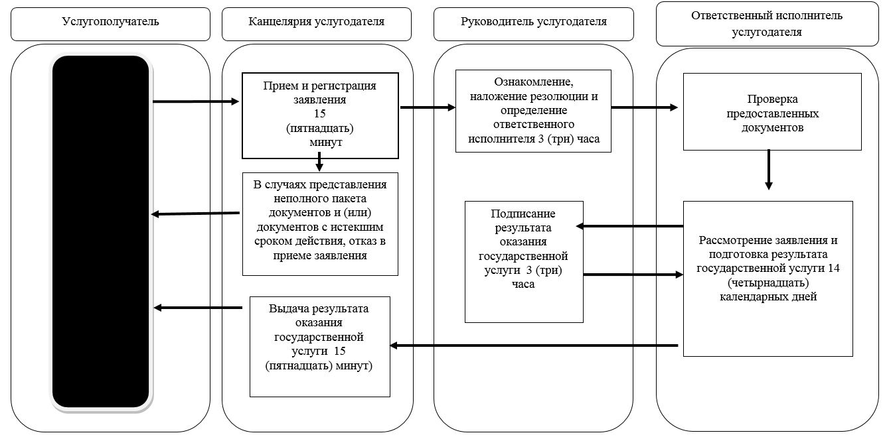

при оказании государственной услуги через Государственную корпорацию

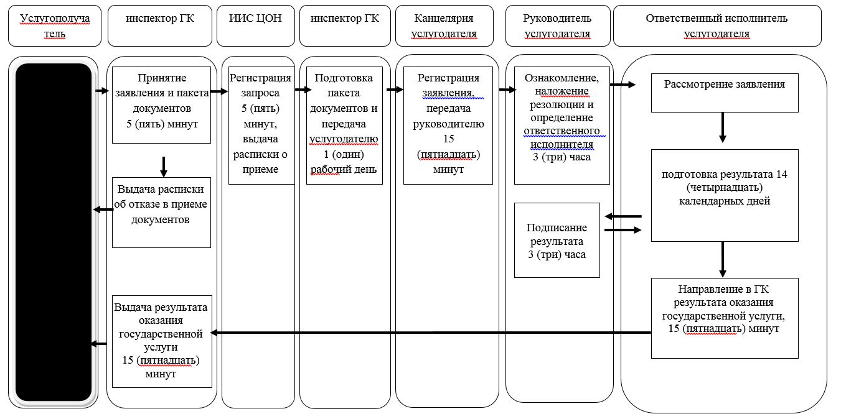

Условные обозначения:

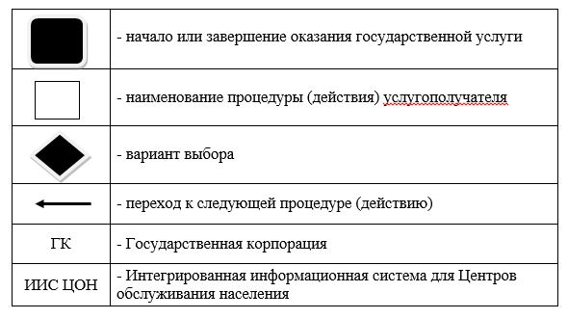

Приложение 2 к постановлению акимата Северо-Казахстанской области от "11" июня 2018 года № 163
Утвержден постановлением акимата Северо-Казахстанской области от "08" февраля 2018 года № 32
Регламент государственной услуги "Определение делимости и неделимости земельных участков"
1. Общие положения
1. Регламент государственной услуги "Определение делимости и неделимости земельных участков" (далее - регламент) разработан в соответствии со стандартом государственной услуги "Определение делимости и неделимости земельных участков" (далее - стандарт), утвержденного приказом Заместителя Премьер-Министра Республики Казахстан - Министра сельского хозяйства Республики Казахстан от 4 июля 2017 года № 285 "Об утверждении стандартов государственных услуг в сфере земельных отношений" (зарегистрирован в Реестре государственной регистрации нормативных правовых актов № 15846).
Государственная услуга "Определение делимости и неделимости земельных участков" (далее – государственная услуга) оказывается местными исполнительными органами Северо-Казахстанской области, районов и города областного значения (далее - услугодатель), согласно приложению 1 к настоящему регламенту.
Государственная услуга оказывается бесплатно физическим, юридическим лицам (далее - услугополучатель).
Прием заявления и выдача результата оказания государственной услуги осуществляется через некоммерческое акционерное общество "Государственная корпорация "Правительство для граждан" (далее – Государственная корпорация), согласно приложению 2 к настоящему регламенту.
Государственная услуга оказывается в порядке "электронной очереди" без ускоренного обслуживания, возможно бронирование "электронной очереди" по средствам портала "электронного правительства" www.egov.kz (далее – портал), по местонахождению земельного участка.
2. Форма оказания государственной услуги: бумажная.
3. Результат оказания государственной услуги – определение делимости и неделимости земельных участков либо мотивированный ответ об отказе в оказании государственной услуги по основаниям, предусмотренным пунктом 6 настоящего регламента.
4. Форма предоставления результата оказания государственной услуги: бумажная.
2. Описание порядка действий структурных подразделений (работников) услугодателя в процессе оказания государственной услуги
5. Основанием для начала процедуры (действия) по оказанию государственной услуги при обращении услугополучателя (либо его представителя по документу, подтверждающему полномочия) в Государственную корпорацию является:
1) заявление по форме, согласно приложению 1 к стандарту;
2) документ, удостоверяющий личность (для идентификации личности);
3) копия идентификационного документа на земельный участок:
Сведения о документах, удостоверяющих личность, о государственной регистрации (перерегистрации) юридического лица, государственной регистрации индивидуального предпринимателя, либо о начале деятельности в качестве индивидуального предпринимателя, работник Государственной корпорации получает из соответствующих государственных информационных систем через шлюз "электронного правительства".
В случаях представления услугополучателем неполного пакета документов согласно перечню, предусмотренному стандартом государственной услуги, и (или) документов с истекшим сроком действия услугодатель отказывает в приеме заявления.
6. Основаниями для отказа в оказании государственной услуги являются:
1) установление недостоверности документов, представленных услугополучателем для получения государственной услуги, и (или) данных
(сведений), содержащихся в них;
2) в отношении услугополучателя имеется вступившее в законную силу решение суда, на основании которого услугополучатель лишен специального права, связанного с получением государственной услуги.
7. Содержание каждой процедуры (действия), входящей в состав процесса оказания государственной услуги, длительность его выполнения:
1) сотрудник канцелярии услугодателя принимает у работника Государственной корпорации документы, регистрирует заявление и передает руководителю услугодателя - 15 (пятнадцать) минут;
2) руководитель услугодателя ознакамливается с документами, налагает резолюцию на заявлении, определяет ответственного исполнителя - 3 (три) часа;
3) ответственный исполнитель услугодателя рассматривает заявление и подготавливает результат оказания государственной услуги - 14 (четырнадцать) календарных дней.
4) руководитель услугодателя подписывает результат оказания государственной услуги - 3 (три) часа;
5) сотрудник канцелярии услугодателя передает работнику Государственной корпорации результат оказания государственной услуги – 15 (пятнадцать) минут.
8. Результат процедуры (действия) по оказанию государственной услуги, который служит основанием для начала выполнения следующей процедуры (действия):
1) регистрация заявления;
2) ознакомление с заявлением, наложение резолюции, определение ответственного исполнителя;
3) рассмотрение заявления, подготовка результата оказания государственной услуги;
4) подписание результата оказания государственной услуги;
5) выдача результата оказания государственной услуги.
3. Описание порядка взаимодействия структурных подразделений (работников) услугодателя в процессе оказания государственной услуги
9. Перечень структурных подразделений (работников) услугодателя, которые участвуют в процессе оказания государственной услуги:
1) сотрудник канцелярии услугодателя;
2) руководитель услугодателя;
3) ответственный исполнитель услугодателя.
10. Описание последовательности процедур (действий) между структурными подразделениями (сотрудниками) с указанием длительности каждой процедуры (действия):
1) сотрудник канцелярии услугодателя принимает у работника Государственной корпорации документы, регистрирует заявление и передает руководителю услугодателя - 15 (пятнадцать) минут;
В случаях представления услугополучателем неполного пакета документов согласно перечню, предусмотренному стандартом государственной услуги, и (или) документов с истекшим сроком действия услугодатель отказывает в приеме заявления.
2) руководитель услугодателя ознакамливается с документами, налагает резолюцию на заявлении, определяет ответственного исполнителя - 3 (три) часа;
3) ответственный исполнитель услугодателя рассматривает заявление и подготавливает результат оказания государственной услуги - 14 (четырнадцать) календарных дней.
4) руководитель услугодателя подписывает результат оказания государственной услуги - 3 (три) часа;
5) сотрудник канцелярии услугодателя передает работнику Государственной корпорации результат оказания государственной услуги – 15 (пятнадцать) минут.
11. Подробное описание последовательности процедур (действий), взаимодействий структурных подразделений (работников) услугодателя в процессе оказания государственной услуги, а также описание порядка взаимодействия с иными услугодателями и (или) Государственной корпорации и порядка использования информационных систем в процессе оказания государственной услуги отражается в справочнике бизнес-процессов оказания государственной услуги согласно приложению 3 к настоящему регламенту.
4. Описание порядка взаимодействия с Государственной корпорацией и (или) иными услугодателями, а также порядка использования информационных систем в процессе оказания государственной услуги
12. Основанием для начала действия по оказанию государственной услуги при обращении в Государственную корпорацию является принятие работником Государственной корпорации пакета документов от услугополучателя.
13. Содержание каждой процедуры (действия), входящей в состав процесса оказания государственной услуги, длительность его выполнения:
1) работник Государственной корпорации проверяет правильность заполнения заявления и полноту пакета документов, предоставленных услугополучателем, на соответствие пункту 5 настоящего регламента - 5 (пять) минут.
В случае предоставления услугополучателем неполного пакета документов, работник Государственная корпорация отказывает в приеме заявления и выдает расписку об отказе в приеме документов по форме, согласно приложению 2 к стандарту.
При предоставлении полного пакета документов, работник Государственной корпорации регистрирует их в информационной системе "Интегрированная информационная система для Центров обслуживания населения" (далее – ИИС ЦОН) и выдает услугополучателю расписку о приеме соответствующих документов.
2) работник Государственной корпорации получает письменное согласие услугополучателя на использование сведений, составляющих охраняемую законом тайну, содержащихся в информационных системах, если иное не предусмотрено законами Республики Казахстан - 5 (пять) минут;
3) работник Государственной корпорации идентифицирует личность услугополучателя, вносит соответствующую информацию об услугополучателе и список поданных документов в ИИС ЦОН, выдает услугополучателю расписку о приеме соответствующих документов - 5 (пять) минут;
4) работник Государственной корпорации подготавливает пакет документов и направляет его услугодателю через курьерскую или иную уполномоченную на это связь - 1 (один) рабочий день;
5) услугодатель осуществляет процедуры (действия) в соответствии с описанием порядка взаимодействия структурных подразделений (работников) услугодателя в процессе оказания государственных услуг;
6) работник Государственной корпорации на основании расписки выдает результат оказания государственных услуг при предъявлении документа, удостоверяющего личность - 15 (пятнадцать) минут.
14. Подробное описание последовательности процедур (действий), взаимодействий структурных подразделений (работников) услугодателя в процессе оказания государственной услуги, а также описание порядка взаимодействия с иными услугодателями и (или) Государственной корпорации и порядка использования информационных систем в процессе оказания государственной услуги отражается в справочнике бизнес-процессов оказания государственной услуги согласно приложению 3 к настоящему регламенту.
5. Иные требования с учетом особенностей оказания государственной услуги, в том числе оказываемой через Государственную корпорацию
15. Услугополучателям, имеющим нарушение здоровья со стойким расстройством функций организма ограничивающее его жизнедеятельность, в случае необходимости прием документов, для оказания государственной услуги, производится работником услугодателя с выездом по месту жительства посредством обращения через Единый контакт-центр: 1414, 8 800 080 7777.
16. Для оказания государственной услуги создаются условия для услугополучателей на время ожидания и подготовки необходимых документов (кресла для ожидания, места для заполнения документов, оснащенные стендами с перечнем необходимых документов и образцами их заполнения), принимаются меры противопожарной безопасности.
Здания услугодателя и Государственной корпорации оборудованы входом с пандусами, предназначенными для доступа людей с ограниченными возможностями.
17. Адреса мест оказания государственной услуги размещены на:
1) интернет-ресурсе Министерства:www.mcx.gov.kz;
2) интернет-ресурсе услугодателя: www.mcx.gov.kz, раздел "Государственные услуги", подраздел "Адреса мест оказания государственной услуги" – "Местные исполнительные органы";
3) интернет-ресурсе Государственной корорации: www.gov4с.kz
18. Услугополучатель имеет возможность получения информации о порядке и статусе оказания государственной услуги в режиме удаленного доступа посредством "личного кабинета" портала, а также Единого контакт-центра.
19. Единый контакт-центр: 1414, 8 800 080 7777.
Приложение 1 к Регламенту оказания государственной услуги "Определение делимости и неделимости земельных участков"
Перечень услугодателя:
Наименование местного исполнительного органа области, районов и города областного значения | Место расположения | Контактный телефон | График работы
Коммунальное государственное учреждение "Управление земельных отношений акимата Северо-Казахстанской области" | Северо-Казахстанская область, город Петропавловск, улица Парковая, 57 В | 8715-2-  53-36-41 | с понедельника по пятницу с 9.00 до 18.30 часов с перерывом на обед с 13.00 до 14.30 часов, кроме выходных и праздничных дней, согласно трудовому законодательству Республики Казахстан
Коммунальное государственное учреждение "Отдел земельных отношений акимата Айыртауского района Северо-Казахстанской области" | Северо-Казахстанская область, Айыртауский район, село Саумалколь, улица Ш.Уалиханова,42 | 8715-33-  2-17-23 | с понедельника по пятницу с 9.00 до 18.30 часов с перерывом на обед с 13.00 до 14.30 часов, кроме выходных и праздничных дней, согласно трудовому законодательству Республики Казахстан
Государственное учреждение "Отдел земельных отношений Акжарского района Северо-Казахстанской области" | Северо-Казахстанская область, Акжарский район, село Талшик, улица Целинная, 13 | 8715-46-  2-13-44 | с понедельника по пятницу с 9.00 до 18.30 часов с перерывом на обед с 13.00 до 14.30 часов, кроме выходных и праздничных дней, согласно трудовому законодательству Республики Казахстан
Коммунальное государственное учреждение "Отдел земельных отношений акимата Аккайынского района Северо-Казахстанской области" | Северо-Казахстанская область, Аккайынский район, село Смирново, улица Народная, 37 | 8715-32-  2-14-86 | с понедельника по пятницу с 9.00 до 18.30 часов с перерывом на обед с 13.00 до 14.30 часов, кроме выходных и праздничных дней, согласно трудовому законодательству Республики Казахстан
Коммунальное государственное учреждение "Отдел земельных отношений акимата Есильского района Северо-Казахстанской области" | Северо-Казахстанская область, Есильский район, село Явленка, улица Ленина, 10 | 8715-43-  2-15-65 | с понедельника по пятницу с 9.00 до 18.30 часов с перерывом на обед с 13.00 до 14.30 часов, кроме выходных и праздничных дней, согласно трудовому законодательству Республики Казахстан
Коммунальное государственное учреждение "Отдел земельных отношений Жамбылского района Северо-Казахстанской области" | Северо-Казахстанская область, Жамбылский район, село Пресновка, улица Дружбы, 6 | 8715-44-  2-28-48 | с понедельника по пятницу с 9.00 до 18.30 часов с перерывом на обед с 13.00 до 14.30 часов, кроме выходных и праздничных дней, согласно трудовому законодательству Республики Казахстан
Коммунальное государственное учреждение "Отдел земельных отношений района Магжана Жумабаева Северо-Казахстанской области" | Северо-Казахстанская область, район Магжана Жумабаева, город Булаево, улица Юбилейная, 62 | 8715-31-  2-23-22 | с понедельника по пятницу с 9.00 до 18.30 часов с перерывом на обед с 13.00 до 14.30 часов, кроме выходных и праздничных дней, согласно трудовому законодательству Республики Казахстан
Коммунальное государственное учреждение "Кызылжарский районный отдел земельных отношений" | Северо-Казахстанская область, Кызылжарский район, село Бесколь, улица Институтская, 1 | 8715-38-  2-15-54 | с понедельника по пятницу с 9.00 до 18.30 часов с перерывом на обед с 13.00 до 14.30 часов, кроме выходных и праздничных дней, согласно трудовому законодательству Республики Казахстан
Коммунальное государственное учреждение "Отдел земельных отношений акимата Мамлютского района Северо-Казахстанской области" | Северо-Казахстанская область, Мамлютский район, город Мамлютка, улица А.Кунанбаева, 5 | 8715-41-  2-22-71 | с понедельника по пятницу с 9.00 до 18.30 часов с перерывом на обед с 13.00 до 14.30 часов, кроме выходных и праздничных дней, согласно трудовому законодательству Республики Казахстан
Коммунальное государственное учреждение "Отдел земельных отношений акимата района имени Габита Мусрепова Северо-Казахстанской области" | Северо-Казахстанская область, район имени Габита Мусрепова, село Новоишимское, улица Ленина, 2 | 8715-35-  2-22-71 | с понедельника по пятницу с 9.00 до 18.30 часов с перерывом на обед с 13.00 до 14.30 часов, кроме выходных и праздничных дней, согласно трудовому законодательству Республики Казахстан
Коммунальное государственное учреждение "Отдел земельных отношений акимата Тайыншинского района Северо-Казахстанской области" | Северо-Казахстанская область, Тайыншинский район, город Тайынша, улица Конституции Казахстана, 206 | 8715-36-  2-26-97 | с понедельника по пятницу с 9.00 до 18.30 часов с перерывом на обед с 13.00 до 14.30 часов, кроме выходных и праздничных дней, согласно трудовому законодательству Республики Казахстан
Коммунальное государственное учреждение "Отдел земельных отношений акимата Тимирязевского района Северо-Казахстанской области" | Северо-Казахстанская область, Тимирязевский Тимирязево, улица Ш.Уалиханова, 1 | 8715-37-  2-19-75 | с понедельника по пятницу с 9.00 до 18.30 часов с перерывом на обед с 13.00 до 14.30 часов, кроме выходных и праздничных дней, согласно трудовому законодательству Республики Казахстан
Коммунальное государственное учреждение "Отдел земельных отношений акимата Уалихановского района Северо-Казахстанской области" | Северо-Казахстанская Уалихановский район, село Кишкенеколь, улица Ш. Уалиханова, 85 | 8715-42-  2-18-99 | с понедельника по пятницу с 9.00 до 18.30 часов с перерывом на обед с 13.00 до 14.30 часов, кроме выходных и праздничных дней, согласно трудовому законодательству Республики Казахстан
Коммунальное государственное учреждение "Отдел земельных отношений акимата района Шал акына Северо-Казахстанской области" | Северо-Казахстанская область, район Шал акына, город Сергеевка, улица Победы, 35 | 8715-34-  2-02-30 | с понедельника по пятницу с 9.00 до 18.30 часов с перерывом на обед с 13.00 до 14.30 часов, кроме выходных и праздничных дней, согласно трудовому законодательству Республики Казахстан
Коммунальное государственное учреждение "Отдел земельных отношений акимата города Петропавловска" | Северо-Казахстанская область, город Петропавловск, улица Конституции Казахстана, 23 | 8715-2-  46-02-06 | с понедельника по пятницу с 9.00 до 18.30 часов с перерывом на обед с 13.00 до 14.30 часов, кроме выходных и праздничных дней, согласно трудовому законодательству Республики Казахстан
Приложение 2 к Регламенту оказания государственной услуги "Определение делимости и неделимости земельных участков"
Перечень Государственной корпорации:
Наименование | Местоположение | График работы | Контактный телефон
Отдел № 1 города Петропавловска филиала некоммерческого акционерного общества "Государственная корпорация "Правительство для граждан" по Северо-Казахстанской области" | город Петропавловск, улица М.Ауэзова, 157 | с понедельника по субботу включительно, в соответствии с графиком работы с 9.00 до 20.00 часов, без перерыва на обед, кроме выходных и праздничных дней, согласно трудовому законодательству Республики Казахстан | 8 (7152)  33-12-57
Отдел № 2 города Петропавловска филиала некоммерческого акционерного общества "Государственная корпорация "Правительство для граждан" по Северо-Казахстанской области" | город Петропавловск, улица Конституции Казахстана, 72 | с понедельника по субботу включительно, в соответствии с графиком работы с 9.00 до 20.00 часов, без перерыва на обед, кроме выходных и праздничных дней, согласно трудовому законодательству Республики Казахстан | 8 (7152)  33-02-29
Отдел № 3 города Петропавловска филиала некоммерческого акционерного общества "Государственная корпорация "Правительство для граждан" по Северо-Казахстанской области" | город Петропавловск, улица Советская, 34 | с понедельника по субботу включительно, в соответствии с графиком работы с 9.00 до 20.00 часов, без перерыва на обед, кроме выходных и праздничных дней, согласно трудовому законодательству Республики Казахстан | 8 (7152)  55-10-06
Отдел Айыртауского района филиала некоммерческого акционерного общества "Государственная корпорация "Правительство для граждан" по Северо-Казахстанской области" | Айыртауский район, село Саумалколь, улица Сыздыкова, 4 | с понедельника по субботу включительно, в соответствии с графиком работы с 9.00 до 20.00 часов, без перерыва на обед, кроме выходных и праздничных дней, согласно трудовому законодательству Республики Казахстан | 8 (71533)  2-01-84
Отдел Акжарского района филиала некоммерческого акционерного общества "Государственная корпорация "Правительство для граждан" по Северо-Казахстанской области" | Акжарский район, село Талшик, улица Победы, 67 | с понедельника по субботу включительно, в соответствии с графиком работы с 9.00 до 20.00 часов, без перерыва на обед, кроме выходных и праздничных дней, согласно трудовому законодательству Республики Казахстан | 8 (71546)  2-21-08
Отдел Аккайынского района филиала некоммерческого акционерного общества "Государственная корпорация "Правительство для граждан" по Северо-Казахстанской области" | Аккайынский район, село Смирново, улица Труда, 11 | с понедельника по субботу включительно, в соответствии с графиком работы с 9.00 до 20.00 часов, без перерыва на обед, кроме выходных и праздничных дней, согласно трудовому законодательству Республики Казахстан | 8 (71532)  2-25-86
Отдел Есильского района филиала некоммерческого акционерного общества "Государственная корпорация "Правительство для граждан" по Северо-Казахстанской области" | Есильский район, село Явленка, улица Ленина, 6 | с понедельника по субботу включительно, в соответствии с графиком работы с 9.00 до 20.00 часов, без перерыва на обед, кроме выходных и праздничных дней, согласно трудовому законодательству Республики Казахстан | 8 (71543)  2-20-03
Отдел Жамбылского района филиала некоммерческого акционерного общества "Государственная корпорация "Правительство для граждан" по Северо-Казахстанской области" | Жамбылский район, село Пресновка, улица Горького, 10 Г | с понедельника по субботу включительно, в соответствии с графиком работы с 9.00 до 20.00 часов, без перерыва на обед, кроме выходных и праздничных дней, согласно трудовому законодательству Республики Казахстан | 8 (71544)  2-29-16
Отдел района имени Габита Мусрепова филиала некоммерческого акционерного общества "Государственная корпорация "Правительство для граждан" по Северо-Казахстанской области" | Район имени Габита Мусрепова, село Новоишимское, улица Ленина, 7 | с понедельника по субботу включительно, в соответствии с графиком работы с 9.00 до 20.00 часов, без перерыва на обед, кроме выходных и праздничных дней, согласно трудовому законодательству Республики Казахстан | 8 (71535)  2-22-19
Отдел Кызылжарского района филиала некоммерческого акционерного общества "Государственная корпорация "Правительство для граждан" по Северо-Казахстанской области" | Кызылжарский район, село Бесколь, улица Институтская, 1А | с понедельника по субботу включительно, в соответствии с графиком работы с 9.00 до 20.00 часов, без перерыва на обед, кроме выходных и праздничных дней, согласно трудовому законодательству Республики Казахстан | 8 (71538)  2-17-46
Отдел района Магжана Жумабаева филиала некоммерческого акционерного общества "Государственная корпорация "Правительство для граждан" по Северо-Казахстанской области" | Район Магжана Жумабаева, город Булаево, улица Юбилейная, 62 | с понедельника по субботу включительно, в соответствии с графиком работы с 9.00 до 20.00 часов, без перерыва на обед, кроме выходных и праздничных дней, согласно трудовому законодательству Республики Казахстан | 8 (71531)  2-14-13
Отдел Мамлютского района филиала некоммерческого акционерного общества "Государственная корпорация "Правительство для граждан" по Северо-Казахстанской области" | Мамлютский район, город Мамлютка, улица Сабита Муканова, 11 | с понедельника по субботу включительно, в соответствии с графиком работы с 9.00 до 20.00 часов, без перерыва на обед, кроме выходных и праздничных дней, согласно трудовому законодательству Республики Казахстан | 8 (71541)  2-27-48
Отдел Тайыншинского района филиала некоммерческого акционерного общества "Государственная корпорация "Правительство для граждан" по Северо-Казахстанской области" | Тайыншинский район, город Тайынша, улица Конституции Казахстана, 208 | с понедельника по субботу включительно, в соответствии с графиком работы с 9.00 до 20.00 часов, без перерыва на обед, кроме выходных и праздничных дней, согласно трудовому законодательству Республики Казахстан | 8 (71536)  2-36-03
Отдел Тимирязевского района филиала некоммерческого акционерного общества "Государственная корпорация "Правительство для граждан" по Северо-Казахстанской области" | Тимирязевский район, село Тимирязево, улица Шокана Уалиханова, 17 | с понедельника по субботу включительно, в соответствии с графиком работы с 9.00 до 20.00 часов, без перерыва на обед, кроме выходных и праздничных дней, согласно трудовому законодательству Республики Казахстан | 8 (71537)  2-03-02
Отдел Уалихановского района филиала некоммерческого акционерного общества "Государственная корпорация "Правительство для граждан" по Северо-Казахстанской области" | Уалихановский район, село Кишкенеколь, улица Шокана Уалиханова, 80 | с понедельника по субботу включительно, в соответствии с графиком работы с 9.00 до 20.00 часов, без перерыва на обед, кроме выходных и праздничных дней, согласно трудовому законодательству Республики Казахстан | 8 (71542)  2-28-11
Отдел района Шал акына филиала некоммерческого акционерного общества "Государственная корпорация "Правительство для граждан" по Северо-Казахстанской области" | Район Шал акына, город Сергеевка, улица Желтоксана, 31 | с понедельника по субботу включительно, в соответствии с графиком работы с 9.00 до 20.00 часов, без перерыва на обед, кроме выходных и праздничных дней, согласно трудовому законодательству Республики Казахстан | 8 (71534)  2-73-90
Приложение 3 к регламенту государственной услуги "Определение делимости и неделимости земельных участков"
Справочник бизнес-процессов оказания государственной услуги "Определение делимости и неделимости земельных участков"
при оказании государственной услуги через Государственную корпорацию

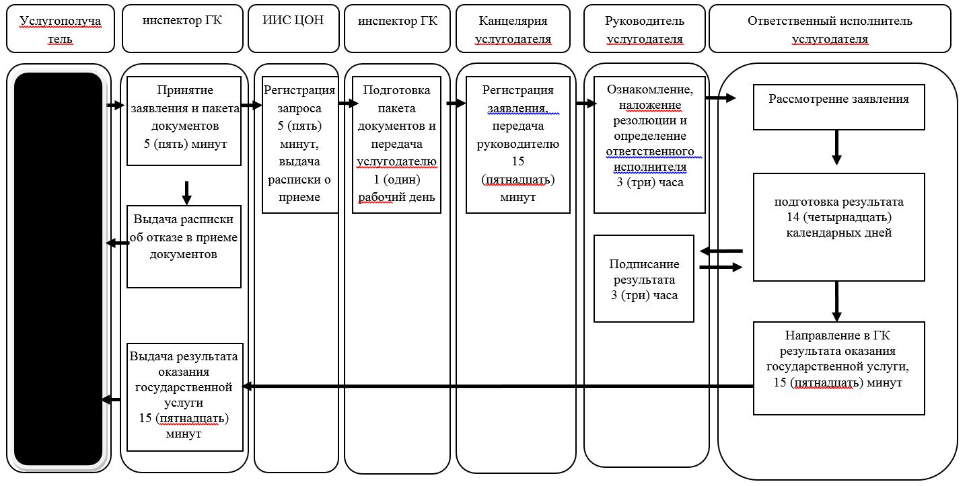

Условные обозначения:

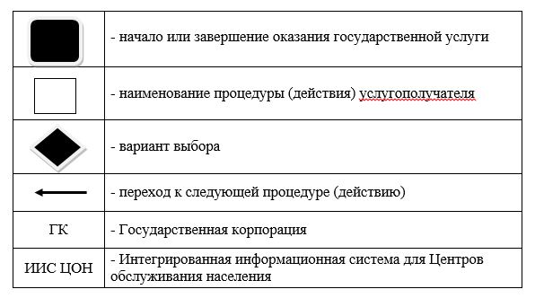

© 2012. РГП на ПХВ «Институт законодательства и правовой информации Республики Казахстан» Министерства юстиции Республики Казахстан

